Detecção de Amastigotas de Leishmaniose Visceral em Imagens Microscópicas utilizando Redes Neurais Convolucionais

Lucas B. M. de Souza
Ciência da Computação Universidade Federal do Piauí
Brasil
lucasbezerraufpi527@ufpi.edu.br
Viviane B. L. Dias
Sistemas de Informação
Universidade Federal do Piauí
Brasil
vivianebarbosa@ufpi.edu.br
Rafael L. Araújo
Departamento de Informática
Instituto Federal do Piauí
Brasil
rafaluzaraujo@ifpi.edu.br

Kawan S. Dias
Sistemas de Informação, Universidade Federal do Piauí
Brasil
kawan.dias@ufpi.edu.br
Emilly S. Sátiro
Sistemas de Informação
Universidade Federal do Piauí
Brasil
clara.satiro@ufpi.edu.br
Ana Carolina L. Pacheco
Ciências Biológicas
Universidade Federal do Piauí
Brasil
carolandim@ufpi.edu.br

Armando L. Borges
Sistemas de Informação
Universidade Federal do Piauí
Brasil
armandoluzborges@ufpi.edu.br
Clésio de A. Gonçalves
Ciência da Computação
Universidade Federal do Piauí
Brasil
clesio.goncalves@ufpi.edu.br
Romuere R. V. e Silva
Ciência da Computação / Sistemas de Informação
Universidade Federal do Piauí
Brasil
romuere@ufpi.edu.br

ABSTRACT
Visceral Leishmaniasis (VL) is a neglected tropical disease that affects humans and animals, with dogs as the main urban reservoirs. Parasitological diagnosis, although considered the gold standard, is manual, time-consuming and subject to variability among specialists. This work proposes a system for automatic detection of Leishmania amastigotes in microscopic images, unifying approaches for Human VL and Canine VL. The methodology uses the VGG16 convolutional architecture, applied with transfer learning and fine-tuning techniques, adapted to two scenarios: classification of macrophages in canine images and identification of infected cells in human images, with and without segmentation. Validation was conducted through metrics such as accuracy, Area Under the Receiver Operating Characteristic Curve, precision and recall. The best results were obtained with fine-tuning without segmentation for Human VL, reaching 95.28% of accuracy and 95.33% of F1-score. In contrast, for Canine VL, 79.65% of accuracy and 87.72% of Area Under the Receiver Operating Characteristic Curve. The results indicate that the proposed solution has the potential to support the automated diagnosis of leishmaniasis, promoting agility and standardization in the analysis of microscopic slides.
Permission to make digital or hard copies of all or part of this work for personal or classroom use is granted without fee provided that copies are not made or distributed for profit or commercial advantage and that copies bear this notice and the full citation on the first page. To copy otherwise, or republish, to post on servers or to redistribute to lists, requires prior specific permission and/or a fee.
A Leishmaniose Visceral (LV) é uma doença tropical negligenciada que afeta humanos e animais, tendo os cães como principais reservatórios urbanos. O diagnóstico parasitológico, embora considerado padrão-ouro, é manual, demorado e sujeito à variabilidade entre especialistas. Este trabalho propõe um sistema de detecção automática de amastigotas da Leishmania em imagens microscópicas, unificando abordagens para LV Humana e LV Canina. A metodologia utiliza a arquitetura convolucional VGG16, aplicada com técnicas de transfer learning e fine-tuning, adaptadas a dois cenários: classificação de macrófagos em imagens caninas e identificação de células infectadas em imagens humanas, com e sem segmentação. A validação foi conduzida através de métricas como accuracy, Area Under the Receiver Operating Characteristic Curve, precision e recall. Os melhores resultados foram obtidos com fine-tuning sem segmentação para LV Humana, alcançando 95,28% de accuracy e 95,33% de F1-score, enquanto para LV Canina obteve-se 79,65% de accuracy e 87,72% de Area Under the Receiver Operating Characteristic Curve. Os resultados indicam que a solução proposta tem potencial para apoiar o diagnóstico automatizado da leishmaniose, promovendo agilidade e padronização na análise de lâminas microscópicas.

CCS Concepts
•Computing methodologies → Neural networks; Classification and regression trees; Supervised learning; Supervised learning by classification;

Keywords
Leishmaniose Visceral Humana (LVH); Leishmaniose Visceral Canina (LVC); Doenças Tropicais Negligenciadas (DTNs); Disability Adjusted Life Years (DALYs); Protozoários; Flebotomíneos; Amastigotas; Diagnóstico parasitológico; Redes Neurais Convolucionais (CNN); VGG16; Transfer Learning; Fine-Tuning; Deep Learning; ImageNet; Diagnóstico Automatizado; Saúde Pública; Segmentação de Imagens.

1. INTRODUÇÃO
As leishmanioses constituem um grupo de infecções protozoárias enzoóticas e zoonóticas que estão entre as doenças tropicais negligenciadas (DTNs). Essas enfermidades são encontradas em todos os continentes, exceto na Oceania. Consideradas algumas das doenças infecciosas mais comuns, as DTNs abrangem aproximadamente 20 infecções causadas por parasitas, bactérias, vírus, protozoários e helmintos [44]. Cerca de 90% da carga de Disability Adjusted Life Years (DALYs) da Leishmaniose Visceral (LV) decorre dos anos de vida perdidos devido à mortalidade prematura, tornando a doença quase sempre fatal na ausência de tratamento. No Brasil, entre os anos de 2007 e 2024, foram registrados 50372 casos de Leishmaniose Visceral Humana (LVH), resultando em 3,944 óbitos e uma taxa de letalidade de 7,03% [21]. Já a Leishmaniose Visceral Canina (LVC) é uma grave zoonose, sendo os cães considerados os principais reservatórios urbanos do parasita. A doença apresenta alta taxa de mortalidade e grande impacto na saúde pública, pois a transmissão para os humanos ocorre principalmente por meio da picada de flebotomíneos infectados. O controle da LVC é essencial para a redução da incidência da LVH, sendo medidas como o diagnóstico precoce, tratamento adequado e controle do vetor fundamentais para o combate à enfermidade.
As leishmanioses constituem um grupo de infecções protozoárias enzoóticas e zoonóticas que estão entre as doenças tropicais negligenciadas (DTNs). Essas enfermidades são encontradas em todos os continentes, exceto na Oceania, e abrangem aproximadamente 20 infecções causadas por parasitas, bactérias, vírus, protozoários e helmintos [44]. Entre essas, a Leishmaniose Visceral (LV) destaca-se por sua alta taxa de mortalidade na ausência de tratamento, sendo responsável por cerca de 90% da carga de Disability Adjusted Life Years (DALYs) devido `a perda de anos de vida por mortalidade prematura.
No Brasil, entre 2007 e 2024, foram registrados 50,372 casos de Leishmaniose Visceral Humana (LVH), resultando em 3,944 óbitos e uma taxa de letalidade de 7,03% [21]. Já a Leishmaniose Visceral Canina (LVC) representa uma grave zoonose, na qual os cães são os principais reservatórios urbanos do parasita. A doença apresenta alta taxa de mortalidade e tem grande impacto na saúde pública, uma vez que a transmissão para os humanos ocorre, principalmente, por meio da picada de flebotomíneos infectados. O controle da LVC é essencial para reduzir a incidência da LVH, sendo fundamentais medidas como diagnóstico precoce, tratamento adequado e controle do vetor.
As Leishmania são patógenos intracelulares que invadem as células fagocitárias do hospedeiro [27]. Aproximadamente 53 Segundo a Organização Mundial da Saúde (OMS), entre 50,000 e 90,000 casos de LV ocorrem anualmente no mundo, embora apenas 25 a 45% sejam oficialmente notificados. Quando se consideram todas as formas da doença, os números aumentam significativamente, com projeções entre 700,000 e 1 milhão de novos casos anuais. Contudo, apenas uma fração dos indivíduos infectados desenvolve sintomas clínicos [22]. A transmissão da leishmaniose ocorre predominantemente por meio da picada de flebotomíneos fêmeas infectadas, pertencentes ao gênero Lutzomyia. Esses vetores adquirem o protozoário Leishmania ao se alimentarem do sangue de um hospedeiro infectado, sendo os cães os principais reservatórios em áreas urbanas. Além disso, cerca de 70 espécies de mamíferos, incluindo roedores e humanos, podem atuar como reservatórios naturais do parasita [2].
O diagnóstico da LV envolve métodos parasitológicos, sorológicos e moleculares. Entre eles, a detecção de anticorpos antileishmania por testes imunológicos, como Enzyme Linked Immunosorbent Assay (ELISA) e imunofluorescência indireta (RIFI), é amplamente utilizada. No entanto, a precisão desses testes pode variar de acordo com o estágio da infecção, a resposta imunológica individual e as condições epidemiológicas da região. A baixa reprodutibilidade entre diferentes testes sorológicos pode comprometer a confiabilidade do diagnóstico, especialmente em indivíduos assintomáticos. Além disso, estudos indicam que a positividade em testes sorológicos não implica necessariamente na progressão para a doença clínica, ressaltando a importância de abordagens complementares, como métodos moleculares e acompanhamento clínico [30].
A parasitologia continua sendo o padrão-ouro para o diagnóstico da LV. A microscopia de material aspirado, especialmente da medula óssea, é amplamente utilizada para a identificação de formas amastigotas do parasita em esfregaços corados. Para aumentar a sensibilidade do exame, é essencial examinar todos os campos da lâmina. Estudos demonstram que a carga parasitária na medula óssea pode estar associada à gravidade da doença, sendo significativamente maior em pacientes com manifestações mais severas, como epistaxe, icterícia e edema [29].
Diante da relevância epidemiológica e do impacto da Leishmaniose Visceral na saúde pública, torna-se essencial a implementação de estratégias eficazes para seu controle e diagnóstico. A complexidade da doença, associada à variabilidade dos métodos diagnósticos e à necessidade de medidas integradas de vigilância, reforça a importância de pesquisas voltadas para o aprimoramento das abordagens diagnósticas e terapêuticas. Nesse contexto, este estudo busca contribuir para a compreensão dos desafios no diagnóstico da LV, analisando a accuracy métodos disponíveis e propondo estratégias que possam otimizar a identificação da doença, reduzindo sua morbimortalidade e os impactos na saúde pública.

2. TRABALHOS RELACIONADOS
[11] propuseram uma metodologia baseada em técnicas de Deep Learning para a detecção automática de amastigotas da Leishmania em imagens microscópicas provenientes de exames parasitológicos da medula óssea. O trabalho utilizou a arquitetura U-Net [25] para segmentar regiões com presença do parasita, alcançando métricas expressivas, como Dice de 80,4%, IoU de 75,2% e Area Under the Receiver Operating Characteristic Curve (AUC) de 86,5%. O conjunto de ducdos foi composto por 150 imagens classificadas por especialistas, sendo 78 positivas e 72 negativas para Leishmaniose Visceral, com anotações manuais das regiões infectadas. Os resultados indicam que a abordagem baseada em segmentação por aprendizado profundo pode oferecer suporte confiável aos especialistas, reduzindo a variabilidade da análise manual e contribuindo para diagnósticos mais rápidos e consistentes.
[46] desenvolveram um sistema baseado em inteligência artificial para a detecção automática de Leishmaniose em imagens microscópicas, utilizando o algoritmo Viola-Jones [43] aprimorado pelo método AdaBoost [9]. O estudo demonstrou que o sistema obteve uma sensibilidade de 83% na detecção de macrófagos infectados e 71% na identificação de amastigotas, enquanto a especificidade foi de 65% e 52%, respectivamente. Embora a abordagem tenha se mostrado promissora para a automatização da análise microscópica, os resultados indicam que o modelo ainda apresenta limitações na redução de falsos positivos e negativos. A pesquisa reforça o potencial da inteligência artificial para auxiliar no diagnóstico da Leishmaniose, reduzindo a subjetividade da análise manual e otimizando o processo de identificação do parasita.
No estudo de [10], foram avaliadas cinco arquiteturas de redes neurais profundas para a detecção automática da Leishmaniose LVH a partir de imagens microscópicas de amostras da medula óssea. Dentre as arquiteturas investigadas, a InceptionV3 [39] apresentou os melhores resultados, sendo utilizada na etapa final de classificação. O conjunto de dados utilizado foi composto por 150 imagens das quais 78 foram rotuladas como positivas para a presença de amastigotas. A metodologia contemplou etapas de pré-processamento, aumento de dados com variações de brilho, contraste e rotação, além do ajuste fino dos hiperparâmetros do modelo (finetuning). O modelo treinado obteve desempenho de Accuracy de 98,7%, F1-Score de 98,7% e índice Kappa de 98,7%, superando trabalhos correlatos em todas as métricas avaliadas.
No estudo de [4], foi empregada a arquitetura YOLOv8 [41] com o objetivo de detectar automaticamente amastigotas em imagens microscópicas obtidas a partir de amostras de medula óssea de cães diagnosticados com LVC. O conjunto de dados utilizado consistiu em 30 imagens anotadas por especialistas, totalizando 2766 parasitas identificados. A base foi dividida em subconjuntos de treino (80%), validação (10%) e teste (10%), considerando a distribuição proporcional de parasitas. O modelo foi treinado por 317 épocas, com taxa de aprendizagem de 0,01 e tamanho de lote igual a 2, utilizando técnica de transferência de aprendizado e imagens com resolução de 1920×1080 pixels. Como resultados, foram obtidos valores de precision de 82,2%, recall de 79,2% e mAP@50 de 88,5% no conjunto de teste.
No estudo de [19], foi proposto um modelo baseado em aprendizado profundo por métrica Deep Metric Learning, integrado a um classificador Support Vector Machine (SVM), com o objetivo de classificar imagens microscópicas de esfregaços de medula óssea quanto à presença de amastigotas. A metodologia emprega uma abordagem baseada em divisões por trechos (patch-based) de 96×96 pixels, possibilitando a preservação de detalhes estruturais essenciais dos parasitas. Foram utilizadas funções de perda distintas no treinamento da rede convolucional, entre elas Triplet [28], Circle [37], Multi-Similarity [45], e N-Pairs [33], sendo esta última responsável por gerar representações vetoriais otimizadas do conteúdo morfológico das imagens. Após a extração dos embeddings, aplicou-se redução de dimensionalidade via Principal Component Analysis (PCA) e, em seguida, classificação supervisionada com SVM. O melhor desempenho foi obtido com a função de perda Circle, alcançando sensibilidade de 98,3%, especificidade de 99,3% e F1-score de 98,5%, superando métodos clássicos e outras arquiteturas convolucionais na tarefa de diagnóstico da leishmaniose visceral humana.
No estudo conduzido por [18], diferentes arquiteturas de deep learning foram avaliadas para a tarefa de detecção e classificação de organismos parasitários em imagens de microscopia. Foram testados modelos como VGG19 [32], InceptionV3, EfficientNet [40], DenseNet [16], MobileNetV2 [26], Xception [6] e InceptionResNetV2 [38], cujos hiperparâmetros foram ajustados por meio de três otimizadores distintos: SGD, RMSprop e Adam. Entre os resultados obtidos, o modelo InceptionResNetV2, em conjunto com o otimizador Adam, obteve o melhor desempenho, alcançando uma accuracy de 99,96%.
No estudo conduzido por [1], foram avaliadas abordagens de deep learning para segmentação e classificação de parasitas da leishmaniose cutânea em imagens microscópicas. A técnica de segmentação baseada no modelo U-Net alcançou uma precision de 96,196%, evidenciando seu desempenho superior em relação às demais abordagens avaliadas. Entre os classificadores testados, o modelo ResNet-18 [15] destacou-se pela elevada accuracy na detecção dos parasitas, ressaltando a relevância da aplicação de métodos avançados de segmentação para potencializar a performance de modelos de aprendizado profundo na identificação automatizada de organismos parasitários.

3. METODOLOGIA
A metodologia adotada neste estudo foi estruturada em duas etapas principais, correspondentes às análises de LVC e LVH. Embora desenvolvidas de forma independente, ambas as abordagens têm como objetivo a identificação da forma amastigota do protozoário Leishmania em imagens microscópicas obtidas por técnicas parasitológicas. Para isso, foram utilizadas redes neurais convolucionais, com foco na arquitetura VGG16, aplicada por meio de diferentes estratégias de processamento e modelagem em cada etapa. Na LVC, o foco foi a identificação de macrófagos potencialmente infectados, enquanto na LVH aplicaram-se técnicas adicionais de segmentação e pós-processamento para realçar regiões de interesse. Além disso, esta seção apresenta informações detalhadas sobre o ciclo biológico da leishmaniose, os mecanismos de infecção e o papel das estruturas celulares envolvidas no processo, fornecendo o embasamento necessário para a construção das soluções propostas.

3.1 Leishmaniose
A Leishmaniose é uma doença infecciosa causada por protozoários do gênero Leishmania, que são transmitidos aos hospedeiros vertebrados através da picada de insetos flebotomíneos. Esses parasitas possuem um ciclo de vida heteroxeno (precisam de mais de um hospedeiro para completar o seu ciclo de vida), alternando entre a forma promastigota, presente no vetor invertebrado, e a forma amastigota, que se desenvolve no hospedeiro vertebrado. A doença pode se manifestar em diferentes formas clínicas, sendo as LV a mais grave e potencialmente fatal se não tratada [24].
A forma amastigota da Leishmania é a principal responsável pelo estabelecimento da infecção no organismo do hospedeiro vertebrado. Esses parasitas são intracelulares obrigatórios e se multiplicam no interior dos macrófagos, células do sistema imunológico responsáveis pela fagocitose. Durante esse processo, a Leishmania consegue modular a resposta imunológica do hospedeiro, evitando sua eliminação e favorecendo a progressão da infecção. A persistência da forma amastigota nos tecidos do hospedeiro está associada a um estado de imunossupressão, o que permite a disseminação sistêmica do parasita [24]. A Figura 1 mostra uma amastigota dispersa no citoplasma do macrófago.
A transmissão da Leishmaniose ocorre quando um flebotomíneo fêmea infectado realiza o sugamento sanguíneo em um hospedeiro vertebrado, inoculando formas promastigotas na pele. Essas formas são rapidamente ingeridas por macrófagos, onde se transformam em amastigotas e iniciam sua replicação intracelular. Com a destruição do macrófago, novos parasitas são liberados, infectando outras células e espalhando a infecção [3].

Table 1: Trabalhos relacionados sobre detecção de parasitas utilizando técnicas de Deep Learning.
Trabalho | Método Utilizado | Principais Resultados
[11] | Segmentação com U-Net em imagens de medula óssea para Leishmaniose Visceral | Dice de 80,4%, IoU de 75,2% e AUC de  86,5%
[46] | Viola-Jones com AdaBoost para detecção de amastigotas | Sensibilidade de 83% (macrófagos), 71% (amastigotas); especificidade de  65% e 52%
[10] | InceptionV3 com fine-tuning para classificação de imagens de LVH | Accuracy, F1-score e Kappa de 98,7%
[4] | YOLOv8 com transferência de aprendizado em LVC | Precision de 82,2%, Recall de 79,2% e mAP@50 de 88,5%
[19] | Deep Metric Learning com SVM em ima-  gens patch-based | F1-score de 98,5%, sensibilidade de  98,3%, especificidade de 99,3%
[18] | Comparação entre modelos VGG19, InceptionV3, EfficientNet, DenseNet, MobileNetV2, Xception, InceptionResNetV2 | InceptionResNetV2 com Adam alcançou Accuracy de 99,96%
[1] | Segmentação com U-Net e classificação com ResNet-18 | Precision de 96,196% (U-Net); alta Accuracy com ResNet-18

Os principais reservatórios do parasita incluem cães domésticos, raposas e roedores, que atuam como fonte de infecção para os flebotomíneos. Ao se alimentar do sangue desses animais, o vetor ingere amastigotas, que no intestino médio do inseto diferenciam-se em promastigotas imaturas. Essas formas multiplicam-se ativamente, tornando-se promastigotas infectantes, que migram para a probóscide do inseto e ficam prontas para uma nova transmissão [42]. A Figura 2 ilustra esse ciclo biológico da Leishmaniose, destacando a interação entre o vetor, os reservatórios e o hospedeiro humano.
Os macrófagos desempenham um papel essencial na resposta imunológica contra infecções, atuando na fagocitose de patógenos e na ativação de outros componentes do sistema imune. No entanto, na Leishmaniose, essas células acabam servindo como reservatórios do parasita, permitindo sua sobrevivência e replicação no ambiente intracelular. A Leishmania contorna o sistema imunológico ao inibir a produção de óxido nítrico e outras moléculas microbicidas, tornando a resposta do hospedeiro ineficaz contra a infecção [36].
O diagnóstico da LV por análise microscópica de amostras biológicas, como medula óssea, envolve uma coleta dessas amostras é um procedimento que deve ser realizado por profissionais capacitados. Após a coleta, o material é submetido a técnicas de coloração, comumente utilizado a coloração de Giemsa para facilitar a visualização dos parasitas. As lâminas preparadas são então analisadas manualmente sob microscópio óptico, onde o especialista busca identificar a presença das formas amastigotas do protozoário no interior dos macrófagos [35].

3.2 Leishmaniose Visceral Canina
Esta seção descreve a metodologia do método desenvolvido para classificação da LVC, também ilustrado na Figura 3.

3.2.1 Aquisição das Imagens
As imagens foram capturadas com uma câmera digital acoplada a um microscópio. Após a captura, foram selecionadas as imagens que continham macrófagos e as que não continham macrófagos. Em seguida, foi feito um recorte destacando somente as células de interesse, para serem utilizadas no treinamento do modelo. Assim, houve uma variação de imagens de menor resolução de 60×34 pixels até imagens de 223×236 pixels, gerando 431 imagens de macrófagos e 1443 imagens de não macrófagos. Para o treinamento do modelo, foi utilizado 70% das imagens, para a validação 10% e para o teste 20% das imagens.
Essas imagens foram construídas no Laboratório de Pesquisas Aplicadas em Sistemas de Informação (PAVIC) e no Laboratório de Desenvolvimento de Pesquisas com Enfase emˆ Parasitologia, Ecologia e Doenças Negligenciadas (LAPEDONE) da Universidade Federal do Piauí (UFPI).

3.2.2 Pré-Processamento
No pré-processamento, as imagens passam por várias etapas para garantir que estejam prontas para o processo de classificação. Inicialmente, as imagens são preenchidas com zeros para garantir que todas tenham um formato quadrado. Esse preenchimento é necessário para uniformizar o tamanho das imagens, facilitando o processamento subsequente e mantendo a integridade da informação visual. Após o preenchimento, as imagens são redimensionadas para uma dimensão padrão de 224×224 pixels. Este tamanho é escolhido para ser compatível com a arquitetura da rede neural VGG16 utilizada, permitindo uma entrada consistente no modelo.
Para aumentar a quantidade de dados disponíveis para treinamento e melhorar a robustez do modelo, foram aplicadas técnicas de aumento de dados usando a classe ImageDataGenerator da biblioteca de código Keras [17]. Essas técnicas incluem reescalonamento dos valores dos pixels, rotação aleatória das imagens em até 30 graus, translação horizontal e vertical aleatória de até 20% da largura e altura da imagem, respectivamente, aplicação de cisalhamento aleatório nas imagens, zoom aleatório de até 20% nas imagens, além de inversão horizontal e vertical aleatória das imagens. Essas técnicas ajudam a criar um conjunto de dados mais variado e permitem que o modelo aprenda a reconhecer lesões cutâneas sob diferentes condições.
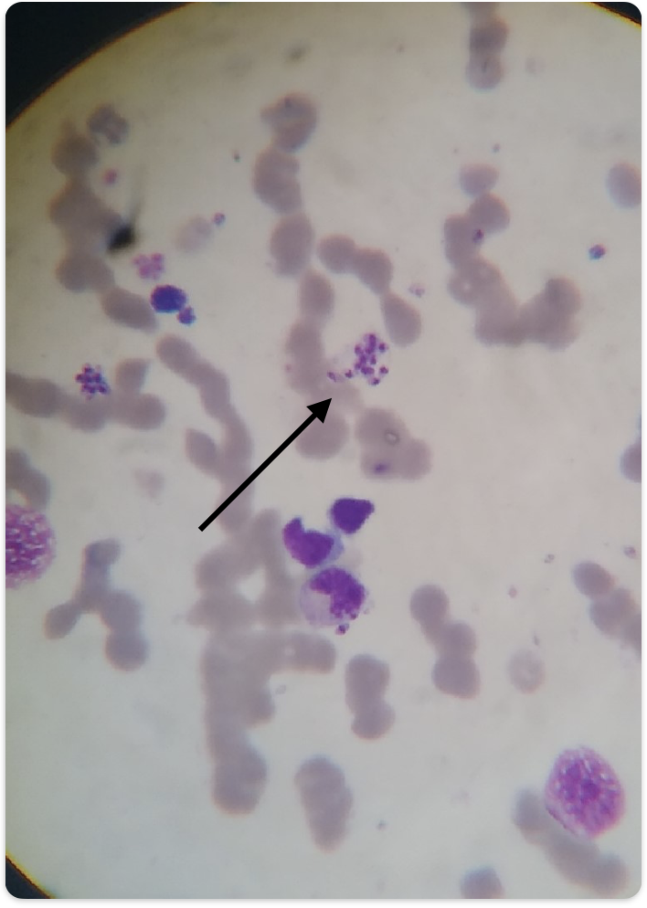
Figure 1: Imagem de microscopia evidenciando a presença da forma amastigota de Leishmania (destacada pela seta preta)

3.2.3 Classificação
Para a etapa de classificação, foi utilizada a rede neural convolucional VGG16. A VGG16 é uma rede neural profunda com 16 camadas de convolução e pooling, seguida por três camadas totalmente conectadas. A VGG16, proposta por [31], é uma rede neural convolucional (CNN) prétreinada que foi treinada no conjunto de dados ImageNet. Para o nosso conjunto de dados, inicialmente foi utilizada a técnica de transfer learning, seguida por fine-tuning, para ajustar o modelo às necessidades específicas do nosso conjunto de dados.

3.2.4 Validação
A validação do modelo foi realizada utilizando uma parte do conjunto de dados reservada para este fim. As métricas utilizadas para determinar a eficácia do modelo foram a accuracy (ACC) [23], (AUC) [8], a precision (PREC) [14], e o recall [20].

3.3 Leishmaniose Visceral Humana
Esta seção descreve a metodologia do método desenvolvido para classificação e segmentação da LVH, ilustrado na Figura 4.

3.4 Base de Dados
O estudo utilizou um conjunto de 150 imagens microscópicas adquiridas do Centro de Inteligência em Doenças Tropicais Emergentes e Negligenciadas (CIENTD) e do Instituto de Doenças Tropicais Natan Portella. Essas imagens são registradas no Comitê de Etica em Pesquisa da Universi-´ dade Federal do Piauí (UFPI) sob o CEP/Conep 0116/2005. Das 150 imagens, 78 contêm amastigotas, enquanto 72 não têm. Especialistas rotularam essas imagens como positivas ou negativas para LV. As imagens foram obtidas a partir de exames parasitológicos da medula óssea e variam em tamanho de 768×949 a 3000×4000 pixels.

3.5 Pré-processamento
O pré-processamento das imagens é uma etapa crucial para prepará-las para a subsequente segmentação e classificação. Este processo envolve duas etapas principais: recorte e aplicação de um filtro gaussiano.

3.5.1 Recorte
Devido à grande variação no tamanho das imagens de lâminas, que vão de 768×949 a 3000×4000 pixels, um recorte específico de 128×128 pixels é realizado. Esta abordagem visa focar em atributos individuais mais detalhados dentro da imagem, melhorando assim a eficácia da análise.

3.5.2 Filtro Gaussiano
Para suavizar as imagens e reduzir o ruído, aplicamos um filtro gaussiano. Este passo é essencial para refinar as características visuais antes da segmentação, assegurando que o modelo de classificação se concentre nas informações mais relevantes.

3.6 Segmentação
A segmentação das imagens é um passo crucial no processo de análise, permitindo a identificação precisa das regiões de interesse. Para isso, foi utilizado o algoritmo Mean Shift, ele opera agrupando pixels com base em suas características de cor e intensidade, formando clusters que correspondem a regiões distintas na imagem [7].
A aplicação do Mean Shift resulta em segmentos claramente definidos que destacam as áreas de interesse, facilitando a subsequente tarefa de classificação pela rede neural VGG16.

3.7 Pós-Processamento
Após a segmentação, adotamos técnicas de pós-processamento para aprimorar as regiões de interesse nas imagens. Operações morfológicas como Abertura (Opening) e Fechamento (Closing) foram úteis para refinar os segmentos identificados.
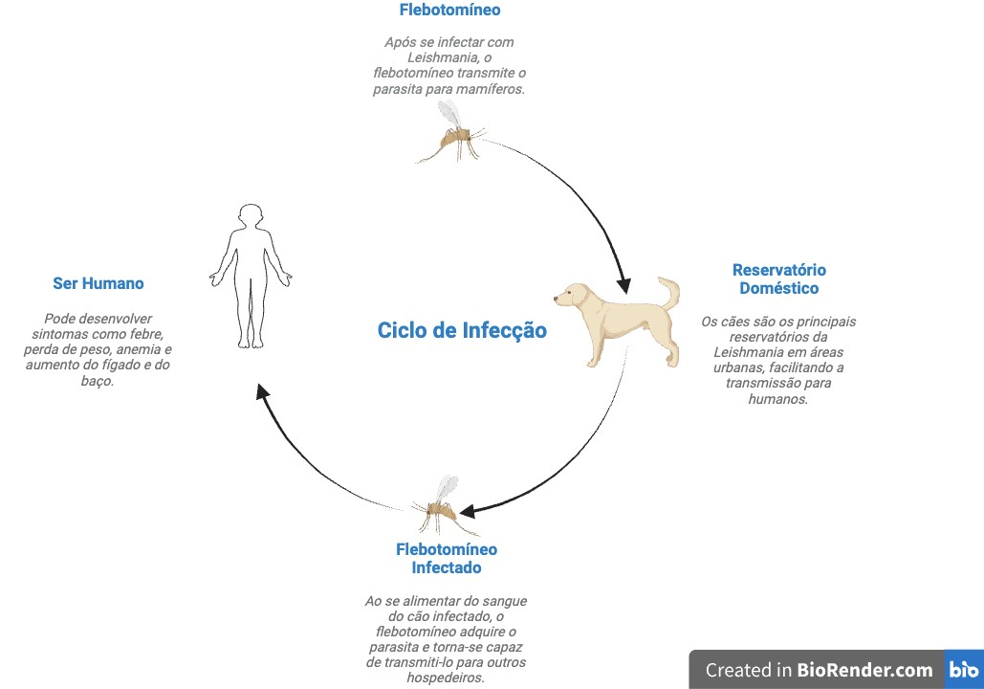
Figure 2: Ciclo de transmissão da Leishmaniose, evidenciando a relação entre vetor, reservatório animal e hospedeiro humano.
Imagem criada com BioRender https://BioRender.com

3.7.1 Opening (Abertura)
A operação de abertura, que consiste em dilatação seguida de erosão, é utilizada para remover ruídos e desconectar objetos ligeiramente unidos na imagem [12]. A abertura suaviza os contornos das regiões, elimina pequenas imperfeições e realça características significativas, tornando-se uma ferramenta valiosa na preparação de imagens para análise detalhada.

3.7.2 Closing (Fechamento)
A técnica de fechamento, envolvendo erosão seguida de dilatação, é eficaz para preencher pequenos buracos e lacunas nas regiões segmentadas [34]. Esta operação promove uma continuidade mais uniforme nas regiões de interesse, preservando elementos essenciais para a análise subsequente.

3.7.3 Redimensionamento
Para os testes que não envolvem segmentação, foi necessário um passo adicional de redimensionamento das imagens. Devido às especificações da rede neural VGG16, as imagens foram redimensionadas para o tamanho padrão de entrada de (224, 224) pixels. Este tamanho é recomendado para a VGG16, pois é o tamanho com o qual a rede foi originalmente treinada no conjunto de dados ImageNet. O redimensionamento assegura que as imagens sejam compatíveis com a arquitetura da rede, permitindo que a VGG16 processe e classifique eficientemente as imagens para a detecção da Leishmaniose Visceral.

3.8 Classificação com VGG16
A etapa de classificação é central neste estudo e foi conduzida utilizando a arquitetura da rede neural VGG16. Esta escolha se deve à eficiência da VGG16 em tarefas de classificação de imagens, dada a sua profundidade e capacidade de capturar características. Exploramos três abordagens distintas com a VGG16: treinamento do zero, uso de pesos pré-treinados da ImageNet e fine-tuning.

3.8.1 Treinamento do Zero
No treinamento do zero, a VGG16 foi inicializada sem quaisquer pesos pré-existentes, o que significa que todas as características foram aprendidas exclusivamente a partir do nosso conjunto de dados de Leishmaniose Visceral. Esta abordagem foi adotada para avaliar como a rede se comporta quando treinada integralmente em um conjunto de dados específico, sem qualquer conhecimento prévio.

3.8.2 Uso de Pesos Pré-treinados da ImageNet
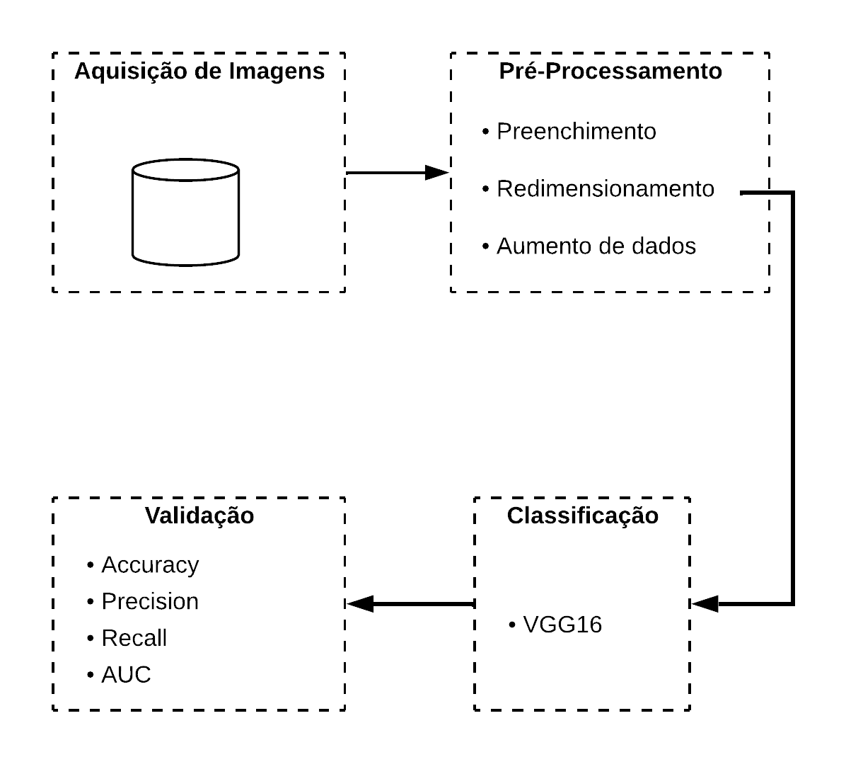
Figure 3: Fluxograma da metodologia utilizada para LVC.
Para a abordagem de transferência de aprendizagem, a VGG16 foi inicializada com pesos pré-treinados no conjunto de dados ImageNet, um vasto repositório de imagens variadas. Este método visa aproveitar os padrões e características já aprendidos em um contexto mais amplo, adaptando-os para a tarefa específica de detecção da LV.
3.8.3 Fine-Tuning
Finalmente, o fine-tuning foi realizado a partir do modelo que já havia sido treinado com os dados da ImageNet. Nesta etapa, ajustes finos foram feitos nos pesos da rede, com uma taxa de aprendizado reduzida, para adaptar mais precisamente a VGG16 ao nosso conjunto de dados. O fine-tuning visa refinar o modelo para melhorar ainda mais a precisão na classificação das imagens de LV.
3.9 Validação

3.10 Validação do Modelo
A fase de validação é essencial para avaliar o desempenho do modelo de classificação. As métricas utilizadas para determinar a eficácia do modelo foram o F1-Score (F1)[5] e a função de perda (Loss)[13]. A métrica F1 avalia o equilíbrio entre precisão e revocação, sendo particularmente útil em cenários com classes desbalanceadas. Já a função de perda quantifica o erro entre as predições do modelo e os valores reais, sendo utilizada como base para o ajuste dos parâmetros durante o treinamento.

4. RESULTADOS

4.1 Leishmaniose Visceral Canina
Os resultados obtidos com a aplicação da transferência de aprendizagem utilizando a rede neural VGG16 são apresentados na Tabela 2. Após a realização do fine-tuning, houve uma melhora significativa nas métricas, demonstrando que esta técnica combinada com esse modelo oferece potencial para a detecção dos macrófagos.
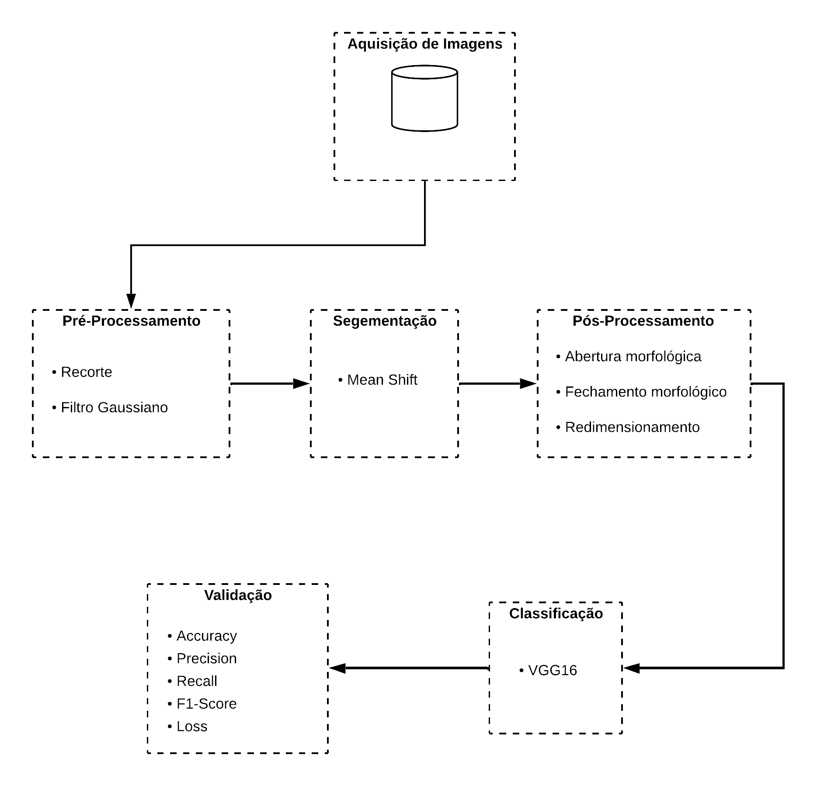
Figure 4: Fluxograma da metodologia utilizada para classificação de LVH.
Table 2: Resultados com transfer learning e Fine-Tuning
Métrica | Transfer Learning | Fine-Tuning
Accuracy | 0,7333 | 0,7965
AUC | 0,8052 | 0,8772
Precision | 0,7109 | 0,7687
Recall | 0,7000 | 0,7923
Por ser um processo de aprendizagem de máquina, os testes com redes neurais podem exigir uma quantidade significativa de tempo e recursos computacionais. A implementação e ajuste da VGG16, incluindo a fase de fine-tuning, requerem um ambiente de processamento adequado para lidar com o volume de dados e complexidade do modelo.
Além disso, os resultados de accuracy, AUC, precision e recall obtidos indicam que o modelo é eficaz na identificação de macrófagos, células que podem conter ou não a leishmaniose. Isso é essencial para um diagnóstico mais rápido e preciso da doença.

4.2 Leishmaniose Visceral Humana
Com os experimentos conduzidos com diferentes abordagens de treinamento e processamento das imagens, foi possível notar valiosas informação sobre a eficácia da VGG16 na detecção da Leishmaniose Visceral. Os resultados são apresentados para os cenários de treinamento do zero, transferência de aprendizagem e fine-tuning, tanto com segmentação quanto sem segmentação. A tabela a seguir resume o desempenho do modelo em cada cenário com base em várias métricas de validação:
Table 3: Resultados da classificação da Leishmaniose Visceral com diferentes métodos
Método | Loss | Accuracy | Precision | Recall | F1-Score
Treinado do Zero com Segmentação | 10,63 | 50,71% | 50,66% | 54,86% | 52,67%
Transferência com Segmentação | 1,92 | 66,64% | 66,07% | 68,43% | 67,23%
Fine-Tuning com Segmentação | 1,57 | 66,64% | 66,29% | 67,71% | 67,00%
Treinado do Zero sem Segmentação | 3,51 | 73,58% | 70,77% | 83,64% | 76,67%
Transferência sem Segmentação | 0,27 | 91,51% | 97,92% | 85,45% | 91,26%
Fine-Tuning sem Segmentação | 0,27 | 95,28% | 98,08% | 92,73% | 95,33%

Entre os métodos testados, o Fine-Tuning sem Segmentação destacou-se significativamente, alcançando a maior accuracy (95,28%), precision (98,08%), recall (92,73%) e F1score (95,33%). Estes resultados indicam que o ajuste fino do modelo pré-treinado na ImageNet, sem a etapa de segmentação, foi a abordagem mais eficaz para a classificação das imagens de Leishmaniose Visceral em nosso estudo.

5. CONCLUSÃO
Este trabalho propôs um sistema automatizado para detecção de amastigotas da Leishmania em imagens microscópicas, unificando abordagens para LVH e LVC. Utilizando a arquitetura convolucional VGG16 com técnicas de transfer learning e fine-tuning, foi possível avaliar o desempenho do modelo em dois cenários distintos, com e sem segmentação de imagem para a base LVH. Os experimentos evidenciaram que, para a LVH, o fine-tuning aplicado diretamente sobre as imagens brutas (sem segmentação) apresentou os melhores resultados, alcançando 95,28% de accuracy e 95,33% de F1score, superando os demais métodos testados. Isso sugere que, nesse contexto, a preservação total da informação morfológica e contextual da lâmina é mais eficaz do que o uso de segmentações prévias. Já na LVC, apesar do conjunto de dados mais restrito, o modelo também demonstrou desempenho satisfatório, com 79,65% de accuracy e 87,72% de AUC, sendo capaz de identificar imagens contendo macrófagos com boa sensibilidade.
Para trabalhos futuros, pretende-se melhorar o modelo atual e explorar sua utilização como entrada em um sistema de classificação mais amplo, que possa identificar especificamente os macrófagos infectados. Também é necessário alinhar os resultados obtidos com a expertise médica para definir um limiar apropriado para a identificação dos macrófagos, considerando que eles são apenas células que podem ou não conter as amastigotas. Este alinhamento ajudará a refinar o processo de diagnóstico e aumentar a precisão do sistema, para viabilizar sua aplicação em sistemas reais de apoio à decisão clínica.

6. REFERÊNCIAS
- A. M. Abdelmula, O. Mirzaei, E. Guler, and K. Süer. Assessment of deep learning models for cutaneous leishmania parasite diagnosis using microscopic images. Diagnostics, 14(1):12, 2023.
- J. Alvar, I. D. Vélez, C. Bern, M. Herrero, P. Desjeux, J. Cano, J. Jannin, and M. den Boer. Leishmaniasis worldwide and global estimates of its incidence. PloS one, 7(5):e35671, 2012.
- G. F. Bacetti, A. L. F. Alencar, G. S. U. Guadarismo, A. B. de Siqueira, and H. P. de Godoy Siqueira. Avaliação do conhecimento da população residente no município de pacaraima/rr sobre leishmaniose/assessment of knowledge of the population living in the municipality of pacaraima/rr on leishmaniasis. Brazilian Journal of Health Review, 4(2):3979–3988, 2021.
- A. L. Borges, C. de Araujo Gonçalves, V. B. L. Dias, L. B. M. de Souza, D. de Araújo Viana, A. C. L.
Pacheco, and R. R. V. e Silva. Detecção de parasitas de leishmaniose visceral canina usando yolov8. Apresentado no Simpósio Norte e Nordeste de Bioinformática, 2024. Banner SB B 02. Data: 06/11/2024, 17:30-18:30. ID do trabalho: 012. Area:´ Softwares, bancos de dados e inteligência artificial.
- N. Chinchor. Muc-4 evaluation metrics. Proceedings of the 4th Message Understanding Conference (MUC-4), 1992.
- F. Chollet. Xception: Deep learning with depthwise separable convolutions. In Proceedings of the IEEE Conference on Computer Vision and Pattern Recognition (CVPR), pages 1251–1258, 2017.
- D. Comaniciu and P. Meer. Mean shift: A robust approach toward feature space analysis. IEEE Transactions on pattern analysis and machine intelligence, 24(5):603–619, 2002.
- T. Fawcett. An introduction to roc analysis. Pattern recognition letters, 27(8):861–874, 2006.
- Y. Freund and R. E. Schapire. A decision-theoretic generalization of on-line learning and an application to boosting. Journal of computer and system sciences, 55(1):119–139, 1997.
- C. Gonçalves, N. Andrade, A. Borges, A. Rodrigues, R. Veras, B. Aguiar, and R. Silva. Automatic detection of visceral leishmaniasis in humans using deep learning. Signal, Image and Video Processing, 17(7):3595–3601, 2023.
- C. Gonçalves, A. Borges, V. Dias, J. Marques, B. Aguiar, C. Costa, and R. Silva. Detection of human visceral leishmaniasis parasites in microscopy images from bone marrow parasitological examination. Applied Sciences, 13(14):8076, 2023.
- R. C. Gonzales and P. Wintz. Digital image processing. Addison-Wesley Longman Publishing Co., Inc., 1987.
- I. Goodfellow, Y. Bengio, and A. Courville. Deep Learning. MIT Press, 2016.
- J. A. Hanley and B. J. McNeil. The meaning and use of the area under a receiver operating characteristic (roc) curve. Radiology, 143(1):29–36, 1982.
- K. He, X. Zhang, S. Ren, and J. Sun. Deep residual learning for image recognition. In Proceedings of the IEEE conference on computer vision and pattern recognition (CVPR), pages 770–778, 2016.
- G. Huang, Z. Liu, L. Van Der Maaten, and K. Q. Weinberger. Densely connected convolutional networks. In Proceedings of the IEEE Conference on Computer Vision and Pattern Recognition (CVPR), pages 4700–4708, 2017.
- Keras. Image data loading. Disponível em https://keras.io/api/data_loading/image/. Acesso em 12 de julho de 2024.
- Y. Kumar, P. Garg, M. R. Moudgil, R. Singh, M. Wózniak, J. Shafi, and M. F. Ijaz. Enhancing parasitic organism detection in microscopy images through deep learning and fine-tuned optimizer. Scientific Reports, 14(1):5753, 2024.
- C. E. F. Lopes, E. Lisboa, Y. Ribeiro, and F. Queiroz. A patch-based microscopic image analysis for visceral leishmaniasis screening using a deep metric learning approach. In Simpósio Brasileiro de Computação Aplicada à Saúde (SBCAS), pages 166–177. SBC, 2024.
- C. D. Manning, P. Raghavan, and H. Schutze.¨ Introduction to Information Retrieval. Cambridge University Press, 2008.
- Ministério da Saúde. Leishmaniose visceral. Disponível em: https://leishmanioses.aids.gov.br/app/ dashboards?auth_provider_hint=anonymous1# /view/041e37d7-6f08-463e-8dd0-e43c5c2b34c4? embed=true&_g=()&show-top-menu=false, Agosto 2024. Dashboards. Acesso em: 18 de Fevereiro de 2025.
- OMS. Leishmaniose. Disponível em:
https://www.who.int/news-room/fact-sheets/ detail/leishmaniasis, 2023. Organização Mundial da Saúde. Acesso em 30 de Outubro de 2023.
- D. M. W. Powers. Evaluation: from precision, recall and f-measure to roc, informedness, markedness and correlation. Journal of Machine Learning Technologies, 2(1):37–63, 2011.
- L. C. Rios, C. A. Amaral, D. C. S. Pinto, V. R. S. Sobrinho, O. D. O. Magalhães, J. G. N. Araújo, T. M. M. Higino, and A. S. dos Santos Aliança. Leishmaniose visceral: Histórico, agente etiológico, ciclo biológico, vetor, diagnóstico e tratamento.
Tópicos nas ciências da saúde Volume X, 2022.
- O. Ronneberger, P. Fischer, and T. Brox. U-net: Convolutional networks for biomedical image segmentation. In Medical Image Computing and Computer-Assisted Intervention (MICCAI), pages 234–241. Springer, 2015.
- M. Sandler, A. Howard, M. Zhu, A. Zhmoginov, and L.-C. Chen. Mobilenetv2: Inverted residuals and linear bottlenecks. In Proceedings of the IEEE Conference on Computer Vision and Pattern Recognition (CVPR), pages 4510–4520, 2018.
- H. C. d. N. Santos et al. Produção e avaliação da atividade leishmanicida de extratos de fungos isolados da antártica e prospecção tecnológica de metabólitos fúngicos. 2023.
- F. Schroff, D. Kalenichenko, and J. Philbin. Facenet: A unified embedding for face recognition and clustering. In Proceedings of the IEEE conference on computer vision and pattern recognition, pages 815–823, 2015.
- J. M. Silva, D. A. Zacarias, L. C. de Figueirêdo,
  - R. A. Soares, E. A. Ishikawa, D. L. Costa, andC. H. Costa. Bone marrow parasite burden among patients with new world kala-azar is associated with disease severity. The American journal of tropical medicine and hygiene, 90(4):621, 2014.
- L. A. Silva, H. D. Romero, G. A. N. Nascentes, R. T. Costa, V. Rodrigues, and A. Prata. Antileishmania immunological tests for asymptomatic subjects living in a visceral leishmaniasis-endemic area in brazil. The American journal of tropical medicine and hygiene, 84(2):261, 2011.
- K. Simonyan and A. Zisserman. Very deep convolutional networks for large-scale image recognition. arXiv preprint arXiv:1409.1556, 2014.
- K. Simonyan and A. Zisserman. Very deep convolutional networks for large-scale image recognition. arXiv preprint arXiv:1409.1556, 2015.
- K. Sohn. Improved deep metric learning with multi-class n-pair loss objective. In Advances in neural information processing systems, volume 29, 2016.
- P. Soille et al. Morphological image analysis: principles and applications, volume 2. Springer, 1999.
- E. K. B. d. Souza. Diagnóstico molecular da leishmaniose visceral humana por l. infantum: uma revisão atual da literatura. 2019.
- L. D. d. Souza. Efeito do fator de crescimento insulina-símile-I em promastigota e amastigota intracelular de Leishmania (Viannia) braziliensis de pacientes com diferentes formas clínicas de leishmaniose tegumentar americana. PhD thesis, Universidade de São Paulo, 2012.
- Y. Sun, C. Cheng, Y. Zhang, C. Zhang, L. Zheng, Z. Wang, and Y. Wei. Circle loss: A unified perspective of pair similarity optimization. In Proceedings of the IEEE/CVF Conference on Computer Vision and Pattern Recognition, pages 6398–6407, 2020.
- C. Szegedy, S. Ioffe, V. Vanhoucke, and A. A. Alemi. Inception-v4, inception-resnet and the impact of residual connections on learning. In Proceedings of the Thirty-First AAAI Conference on Artificial Intelligence (AAAI), pages 4278–4284, 2017.
- C. Szegedy, V. Vanhoucke, S. Ioffe, J. Shlens, and Z. Wojna. Rethinking the inception architecture for computer vision. arXiv preprint arXiv:1512.00567, 2016.
- M. Tan and Q. V. Le. Efficientnet: Rethinking model scaling for convolutional neural networks. In Proceedings of the 36th International Conference on Machine Learning (ICML), pages 6105–6114. PMLR, 2019.
- Ultralytics. Yolov8, 2023. Acessado em: 12 de Janeiro de 2025.
- C. UNIVERSITARIO, A. I. M. MEDEIROS, and´ M. E. M. V. DE NEGREIROS. Reservatórios não convencionais na transmissão das leishmanioses no brasil-revisão de literatura.
- P. Viola and M. Jones. Rapid object detection using a boosted cascade of simple features. In Proceedings of the 2001 IEEE computer society conference on computer vision and pattern recognition. CVPR 2001, volume 1, pages I–I. Ieee, 2001.
- R. G. Wamai, J. Kahn, J. McGloin, and G. Ziaggi. Visceral leishmaniasis: a global overview. Journal of Global Health Science, 2(1), 2020.
- X. Wang, X. Han, W. Huang, D. Dong, and M. R.
Scott. Multi-similarity loss with general pair weighting for deep metric learning. In Proceedings of the IEEE/CVF Conference on Computer Vision and Pattern Recognition, pages 5022–5030, 2019.
- M. Zare, H. Akbarialiabad, H. Parsaei, Q. Asgari,
A. Alinejad, M. S. Bahreini, S. H. Hosseini,
  - Ghofrani-Jahromi, R. Shahriarirad,Y. Amirmoezzi, et al. A machine learning-based system for detecting leishmaniasis in microscopic images. BMC infectious diseases, 22(1):48, 2022.

